Elhajított testek felismerése – Dokumentáció
1. A feladat rövid összefoglalása
A program célja, hogy mozgóképeken (videó vagy webkamera) felismerje az elhajított testeket a mozgásuk alapján. A következő feltételeket nézzük:
- Vízszintes sebesség közel állandó
- Függőleges sebesség egyenletesen gyorsul
- Legalább 10 frame-en keresztül követjük a tárgyat
Ha a feltételek teljesülnek, a program kiemeli az objektumot és kirajzolja a közelítő pályáját.
2. Használati útmutató:
0. Teszt videók: A feladathoz az összes fiájlja és videója a következő linken érhető el: https://github.com/Beni0900/sze-kepi
- Indítás: Futtassa a kepi_project.py fájlt Python 3 környezetben. Győződjön meg róla, hogy az OpenCV (cv2) és a NumPy telepítve van. A zip-ben mellékelve van egy environment.yml file, aminek installálásával, telepíthető a python környezet.
- Bemenet kiválasztása:
  - A program bekér egy videó fájlnevet. Például: video1.mp4 vagy video2.mp4. Fontos megadni a videó file kiterjesztését is.
  - Ha a webkamerát szeretnéd használni, írd be a 0-t.
  - A program ellenőrzi, hogy a videófájl vagy a kamera elérhető-e. Ha nem, hibaüzenetet ad és kilép.
- Feldolgozás:
  - A program minden frame-et szürkeárnyalatossá alakít a mozgáskövetéshez.
  - Optikai áramlás (Farneback) segítségével számolja ki a pixelek mozgását.
  - Az erős mozgásokat szűri egy küszöbértékkel (MAG_THRESHOLD) és morfológiai műveletekkel (nyitás/zárás) a zaj csökkentésére.
  - Kontúrokat keres a mozgásmaszkban, és kiválasztja a legnagyobb objektumot.
- Követés és kiértékelés:
  - A kiválasztott objektum középpontját (cx, cy) eltárolja egy deque-ban, amely mindig a legutóbbi 10 pozíciót tartja.
  - Ha a pozíciók alapján a pálya görbe (nem csak vízszintes vagy fűggőleges), akkor kirajzolja a pályát piros vonalakkal.
- Kirajzolás és vizualizáció:
  - Zöld négyzet jelzi az objektum határait.
  - Piros pont mutatja a középpontot.
  - Ha elhajított testet talált, az “ELHAJITOTT TEST” felirat megjelenik a képernyőn.
  - Debug módban megjelenik az optikai áramlás és HSV vizualizációja.
- Billentyűk:
  - q a program leállítása.
- Kilépés és takarítás:
  - A program befejeződik a kamera/videó felszabadításával és az összes ablak bezárásával.
3. Példa futtatás eredményei
- Példa 1: Labda elhajítása webkamerán – a pálya szépen követi a labdát, a felirat megjelenik.
- Példa 2: Videóban labda elhajítása – a mozgó objektumot a program kiemeli, a pálya vonal rajzolódik, vízszintes mozgásnál nem jelzi.
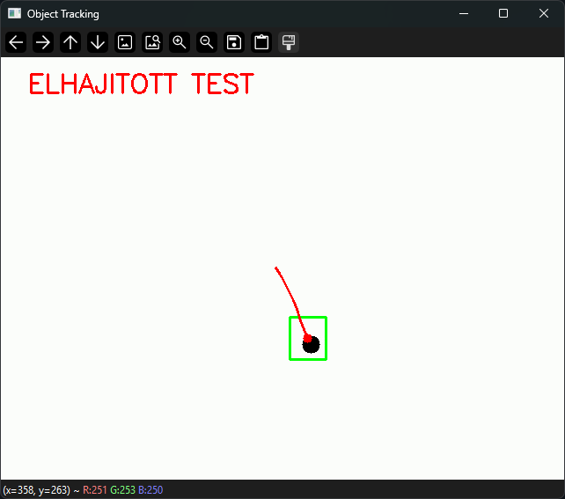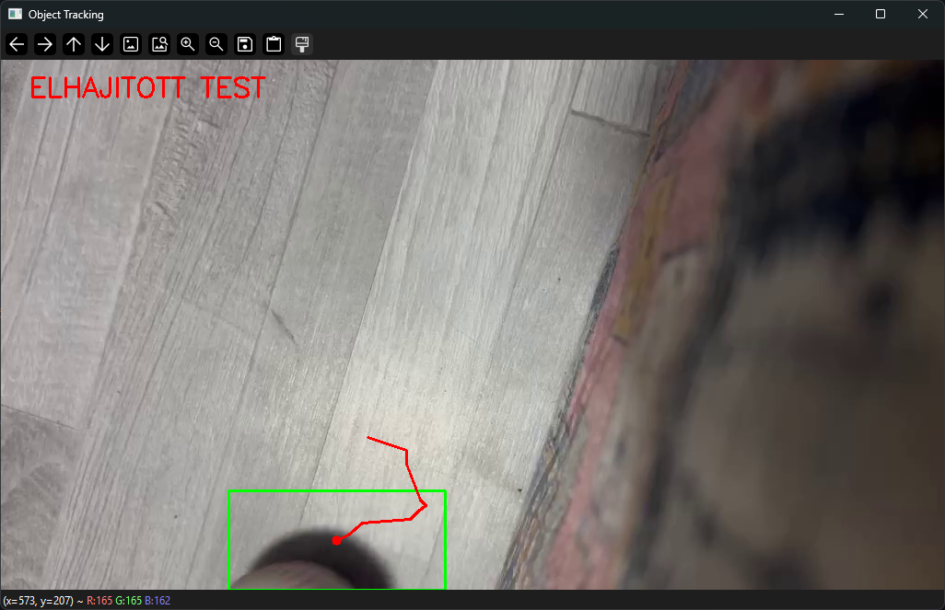
4. Fájlok:
- projectile_tracking.py – a fő programfájl
- video1.mp4, video2.mp4, stb. – teszt videók (opcionális)
5. Megjegyzés:
A rendszer optikai áramlás alapján működik, ezért a mozgó kamerás videók esetén pontatlan lehet az objektum detektálása és a pálya kirajzolása(bad.mp4). A pixelszámítások a teljes képet érzékelik, így a labda nem mindig válik ki megfelelően a háttérből.
A bemutatott példák fix kamerás videókon készültek, ahol a detektálás stabil és a pálya követése jól látható. Kezdéshez az also kettő cellában magamnak generáltam videót, hogy el tudjak indulni, mivel interneten, számomra megfelelőt nehezen találtam.
A optikai áramlás alapjai innen származnak: https://github.com/niconielsen32/ComputerVision/blob/37b279fa44e28fe3ea859bc8f14f5353a6b93e54/opticalFlow/denseOpticalFlow.py

2026.01.02
Darabos Benjámin

